
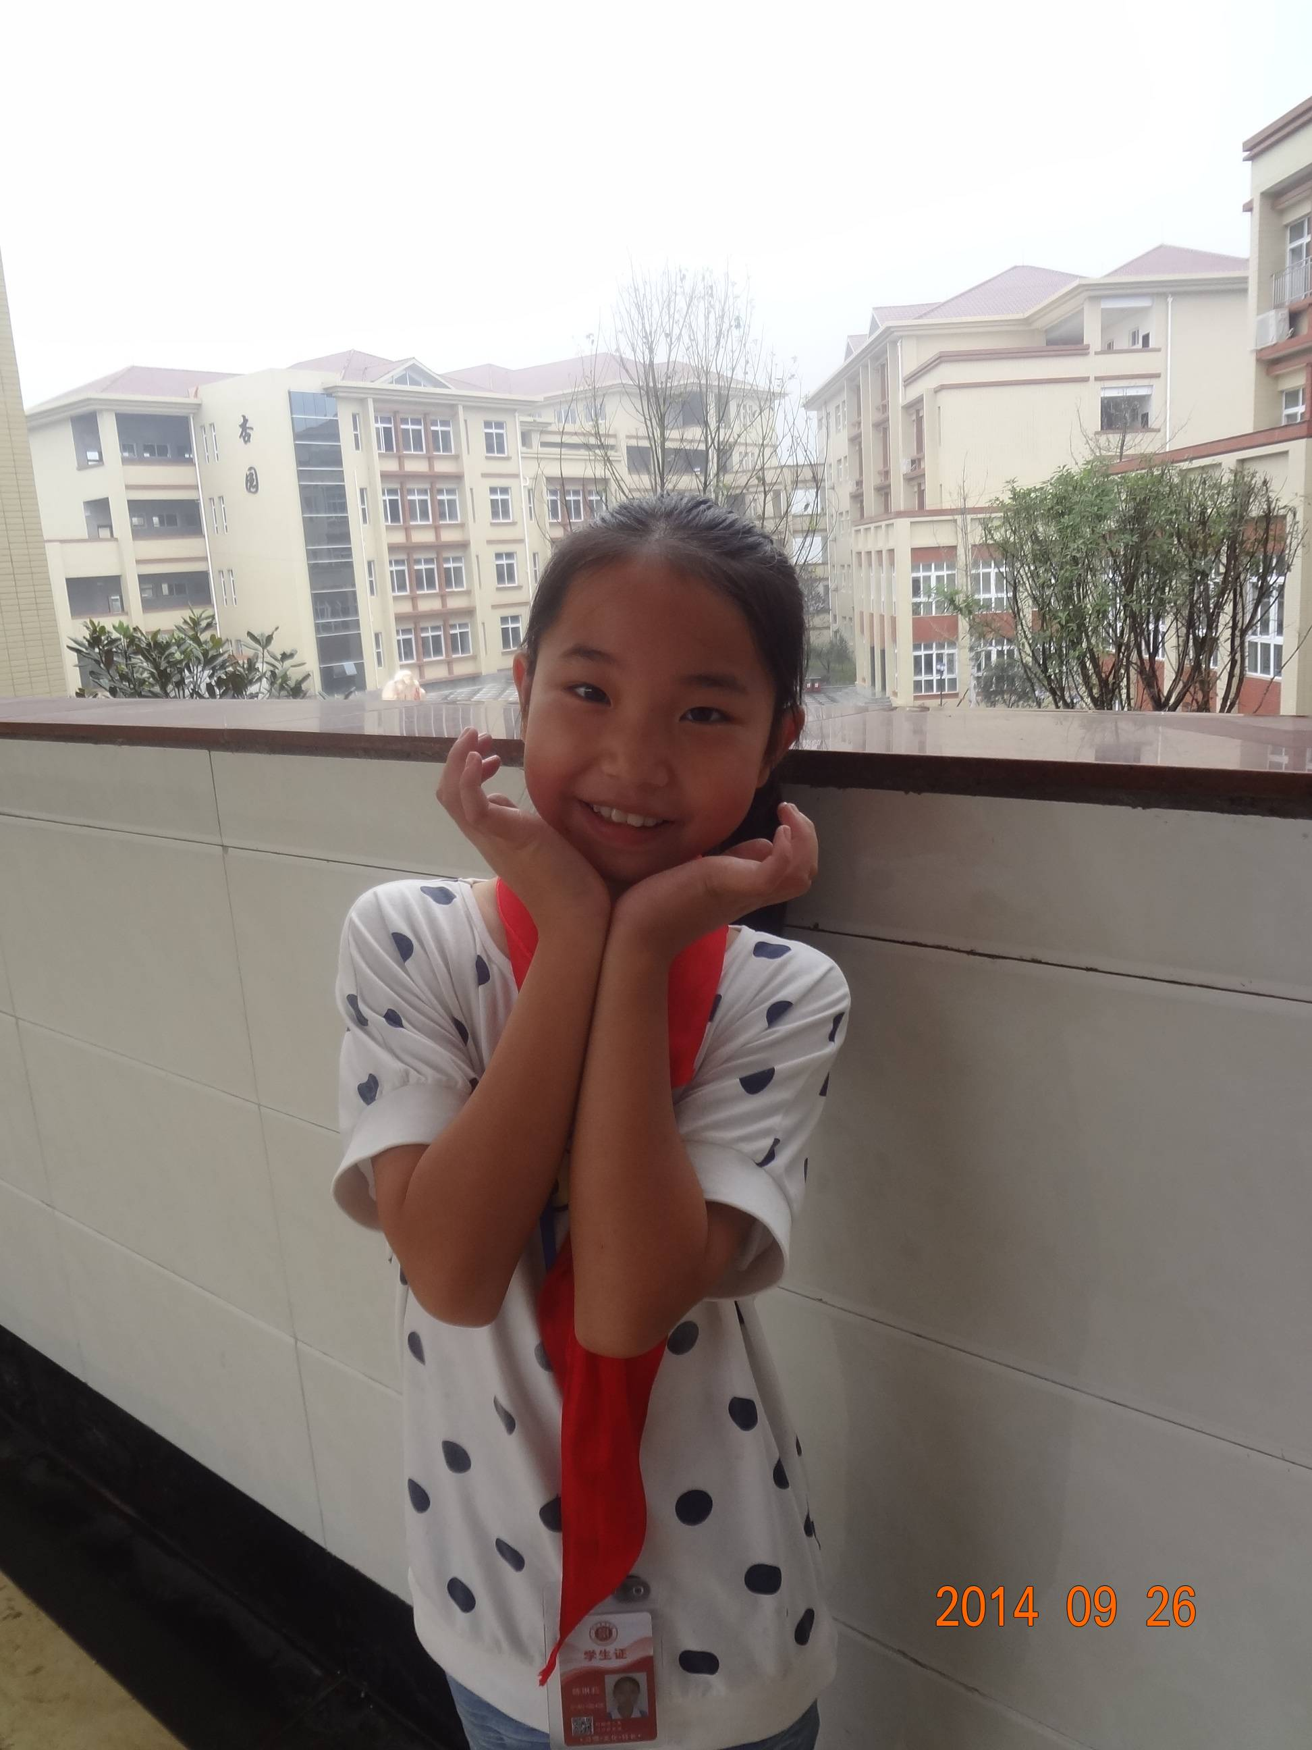
泸县梁才学校最美学生事迹展示
 |  | 姓名:陈琳莉
 |  | 年龄：11
 |  | 班主任：张玉
 |  | 特长：画画、跳舞、讲故事、数学
天真童言：用微笑和努力点亮我的精彩生活！加油！
本 月 主 要 事 迹 | - 获得洪亮奖学金甲等。  - 暑期特色作业一等奖。  - 参加大队委竞选，并且获得较高票选，当选大队委宣传委员。  - 参加开校庆典《舞动城西》节目，积极参加训练。  - 当选班上宣传委员、语文课代表等职务，并且认真负责，主动帮助其他同学学习。
评审组意见

2014年9月

